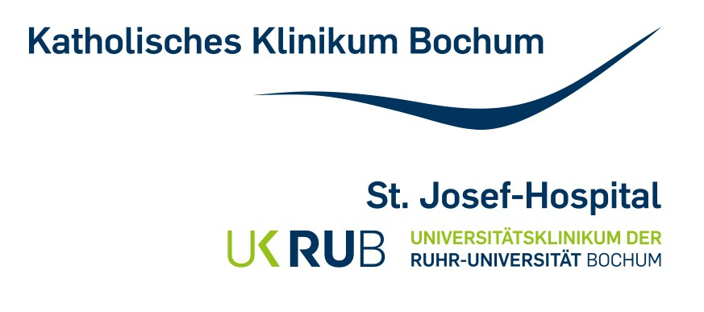
Katholisches Klinikum Bochum gGmbH
Ambulanz Covid 19 Abstriche für OEGD  Katholisches Klinikum Bochum  Betriebsstätte St. Josef-Hospital Gudrunstr. 56  44791 Bochum | Zentrallabor - Prof. Dr. med. W. E. Schmidt  Gudrunstr. 56  44791 Bochum  Telefon: 0234-5092340  Telefax: 0234-5092380
____
Name, Vorname | Meyer Auf der Heide, Sandra | Eingangsdatum | 03.03.2022 14:52
Geb. | 06.01.1978, F | Entnahmedatum | 03.03.2022 14:52
ANR | 31605037 | Druckdatum

Untersuchung Ergebnis Dimension Referenzbereich
SARS-CoV-2,PCR (VV-Mitarbeiterscreening) positiv negativ
ft: | S-Gen mit Ct 27 positiv
RdRP-Gen mit Ct 28 positiv
N-Gen mit Ct 26 positiv
Bei Erstnachweis bitte Rücksprache Infektiologie/Hygiene.
Allg. Kommentar:
Die Ct-Werte werden zusätzlich durch weitere Faktoren (wie z.B. Zeitpunkt der Probenannahme, den klinischen Verlauf und der Qualität der Abstrichentnahme) beeinflusst, der im Kontext klinischer und zeitlicher Parameter zu betrachte sind. Siehe auch https://www.rki.de/DE/Content/InfAZ/N/Neuartiges_Coronavirus/Vorl_Testung_nCoV.html

Testungen: weitere Testung
Beauftragungsgrund: § 4 Nr. 1-3 RVO Verhütung der Verbreitung
Tätigkeit in Einrichtung: ja
Betroffene Einrichtung: Medizinischen Einrichtungen
Corona-GUID: AE695A-8D09B3A2-461B-4812-8D1A-2797188943DF
PLZ ÖGD: 58285
Telefonnummer des Getesteten: 02302/2823299
Rechtsgrundlage der Testung: RVO
Adresse: Elbschestr. 40 , 58456 Witten

